**JULEN SHOP APP**

Esta aplicación nos permitirá administrar los dispositivos de nuestra tienda de informática si somos administradores y añadir categorías(Móviles, tablets, PCs…) de dispositivos en las cuales se pueden añadir, si somos usuarios podremos ver los detalles y comprar con un botón que nos saca un alert de que hemos comprado el dispositivo.

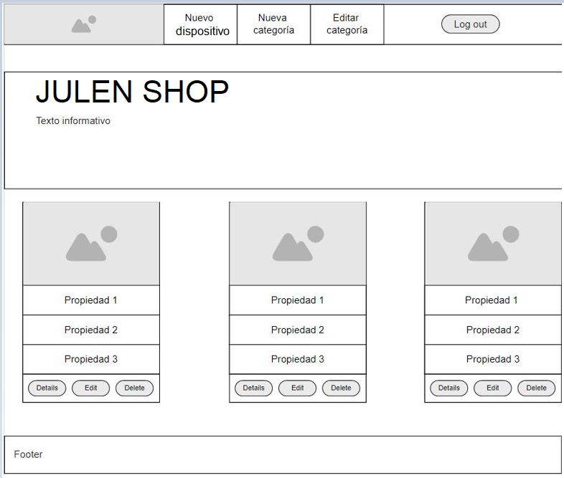

Este es el menú de inicio cuando nos logeamos como admin, en el cual podemos añadir dispositivos, categorías y editar categorías con los botones de el navbar. Aparecerá el logo de la tienda y si le clickamos nos redirecciona a esta misma página. Un botón de log out para cerrar la sesión. Debajo del texto informativo nos aparecerá todos los dispositivos que tenemos guardados en la aplicación con varios campos, si le clickamos en details nos sacará una página con todos los campos del dispositivo, en edit nos permitirá editar y con delete borraremos al dispositivo.

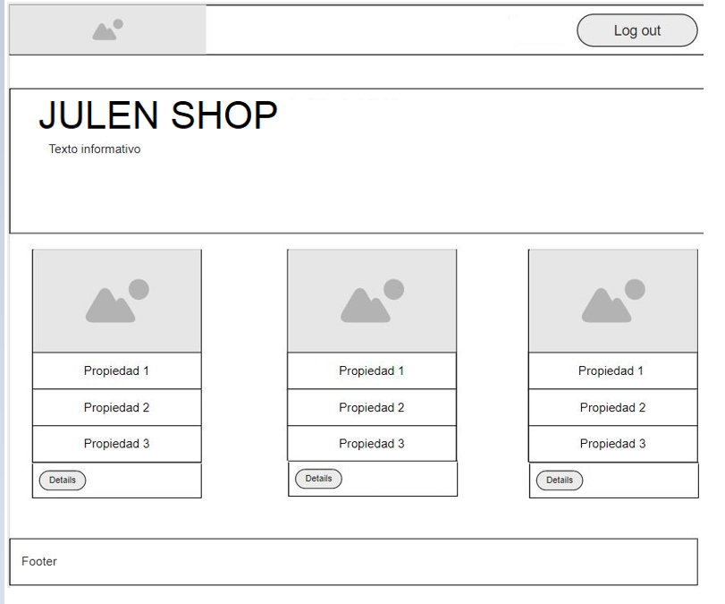

Esta seria la pantalla principal de un usuario corriente el cual solo puede ir a detalles de los dispositivos y tendrá aparte de los detalles un botón para comprar el dispositivo el cual nos sacara un alert/mensaje de que lo hemos comprado.

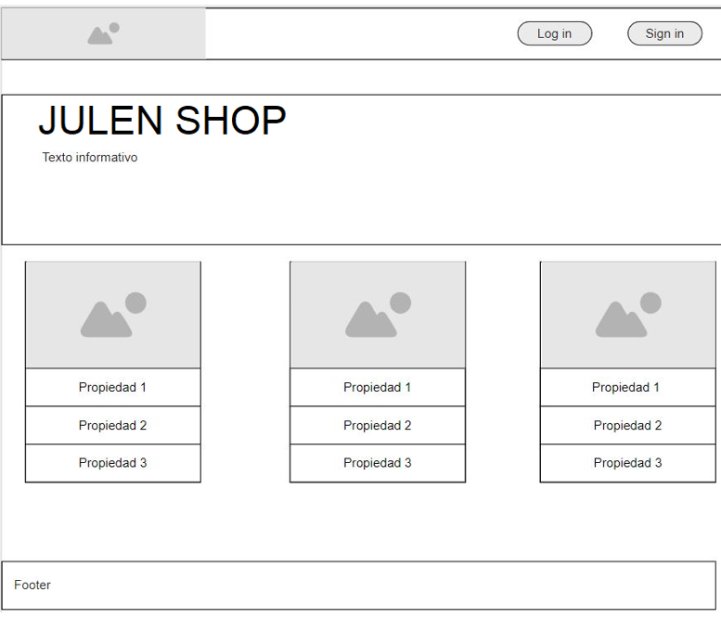

Esta sería la página principal sin los botones de crear dispositivos, categorías y sin poder editar categorías. Tendremos dos botones para registrarnos o iniciar sesión, y al igual que cuando estemos logeados nos aparecerán todos los dispositivos. Pero no aparecerán los botones de details, edit ni delete.

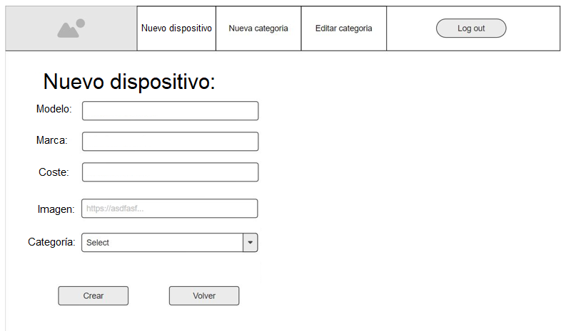

Esta es la ventana de crear dispositivo, tendremos un formulario para rellenar todos los campos del dispositivo, modelo, marca , coste , imagen y un combobox de categoría para seleccionar una de las categorías existentes. Con crear crearemos un dispositivo y con volver volveremos al menú principal.

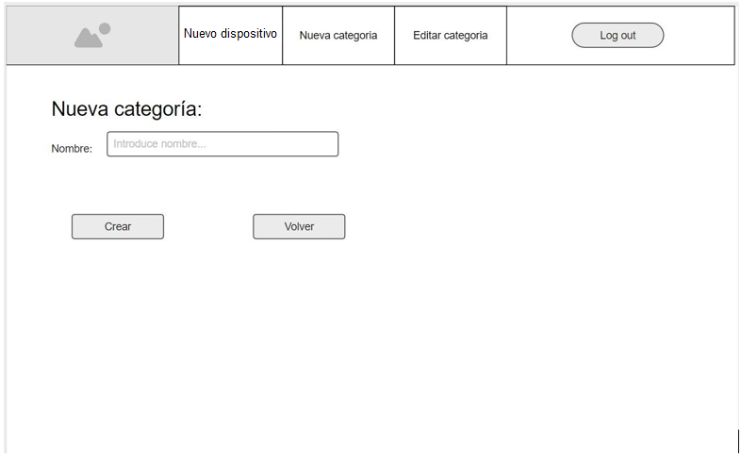

El de crear categoría es lo mismo que dispositivo pero para categorías. Con el campo nombre.

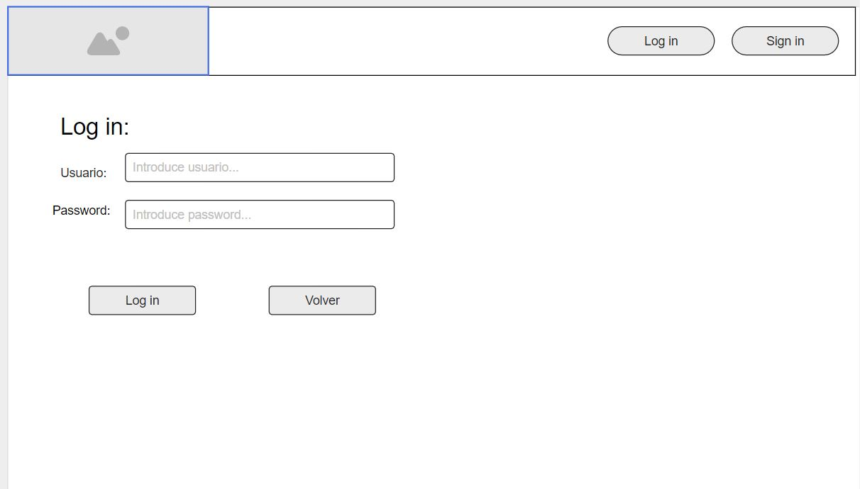

Y en la ventana de log in tenemos dos inputs para el usuario y password. Cuando le damos a log in valida si existe ese usuario con ese password, si es así nos redirecciona a la pagina principal ya estando logeados, sino saltara un alert. Con volver volvemos a la página principal.

Diagrama base de datos:

